V pokračovaní šachového okienka prinášame šachové aktuality. 

V mesiaci októbri sa v nemeckom meste Bonn uskutočnil zápas medzi Anandom a Kramnikom o titul majstra sveta. V zápase na 12 partií zvíťazil Anand v pomere
6,5 : 4,5.
Začal nový ročník slovenskej šachovej extraligy, ktorý bude veľmi zaujímavý.
Majstrovstvá sveta v bleskovom šachu vyhral Dominguez pred Ivančukom.
Ak chcete vedieť viac, začnite sa zaujímať o prácu v šachovom krúžku, ktorý sa podľa
dohody schádza vo štvrtok o 15,00.

Riešenie úlohy č.1: PhDr.Ladislav Fuchs, Mat 2.ťahom

Kontrolná notácia: Biely: Ke2, Df6, Se5, Ja5, Pb2, Pb4 /6/
Čierny: Kd5, Vh7,Sb8, Ja6, Pa7, Pe6, Pf7, Pg5, Ph4 /9/

Úvodník: 1. Sc3 !!! hrozí 2.Dd4 mat

Obrany a variantové maty: 1....Ke4, Kd6, Se5, Pe5
2.Df3,Dd8, Dxe5, Dc6 mat

Knižnú odmenu za správne riešenie získava Miroslav Štofira z I.C triedy

Ako druhú v poradí vám predstavujeme už trošku zložitejšiu úlohu, ktorú zložil jediný aktívny sninský skladateľ RNDr. Jaroslav Štúň. Úloha bola prvýkrát uverejnená v Pravde dňa 26.4.1985 ako problém č.1674. V úlohe je spracovaná pseudo-Le Grandova téma.

Úloha č.2: RNDr. Jaroslav Štúň, Snina

Mat 2.ťahom

Kontrolná notácia: Biely: Kb6,Vf7, Jb4, Jd6, Sg8,Sh2,Pf2 /7/
Čierny: Kd4,Jg4, Sh7,Pc3, Pg5, Pg7 /6/

Vysvetlenie: biely začne a aj pri najlepšej obrane čierneho mu dá mat druhým ťahom.
Správne riešenie pošlite na emailovú adresu lacofuchs@centrum.sk do 25.11.2008

Želám vám príjemnú zábavu a teším sa na stretnutie za šachovnicou.

RNDr. Jaroslav Štúň

Mat 2.ťahom

Diagram k úlohe č.2:

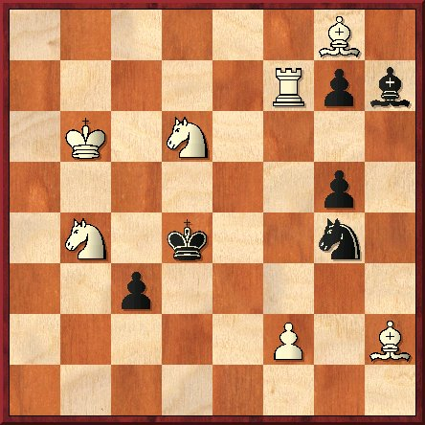
8

7

6

5

4

3

2

1

A B C D E F G H

